10 октября 2012 года на базе образовательного учреждения был проведён семинар для слушателей курсов повышения квалификации Амурского областного Института развития образования (учителей начальных классов) «Реализация системно-деятельностного подхода в современных УМК НОО» в образовательном модуле «Образовательные технологии как средство реализации системно-деятельностного подхода в совремнных условиях».
Слушателям семинара Тимохиной А.В., заместителем директора по УВР, была представлена модель «Школа ступеней», которую в настоящее время реализует коллектив гимназии.
Учителя начальных классов Колотий Т.Н. и Никишова Л.С. дали открытые уроки по математике («Сложение и вычитание многозначных чисел») и русскому языку («Наблюдение за словами с непроизносимым согласным звуком в корне слова») по деятельностной технологии.

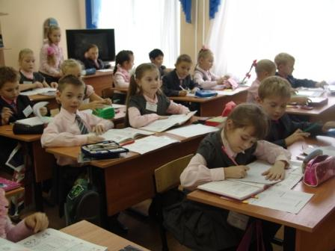
3Б класс на уроке математики. Решают очередную математическую проблему.
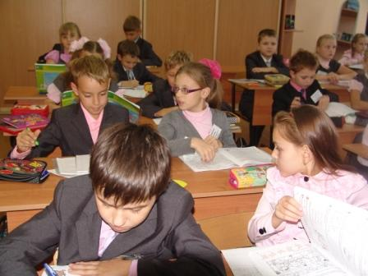
Надо посмотреть у соседей.
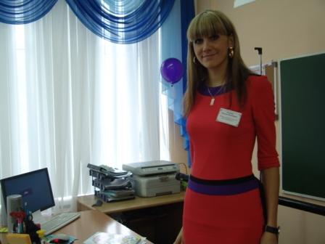
Колотий Т.Н., учитель 3Б класса
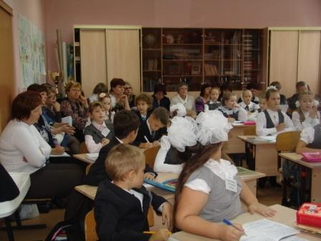
Урок русского языка в 3А классе.
Наблюдаем не только за словами с непроизносимым согласным звуком в корне слова, но и за одноклассниками
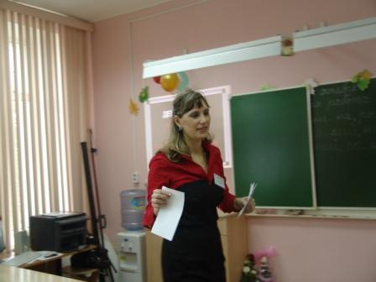
Никишова Л.С., учитель 3А класса

